Альтернативная энергетика
ШКОЛА БУДУЩЕГО

Автор Беляева Т.В.
Художественное оформление – Картавченко Т. А.
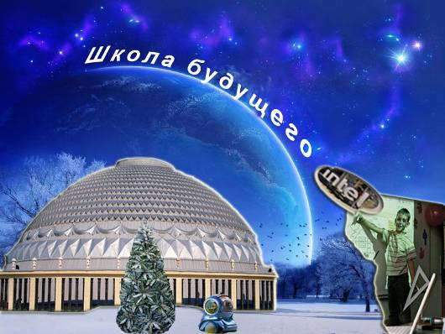

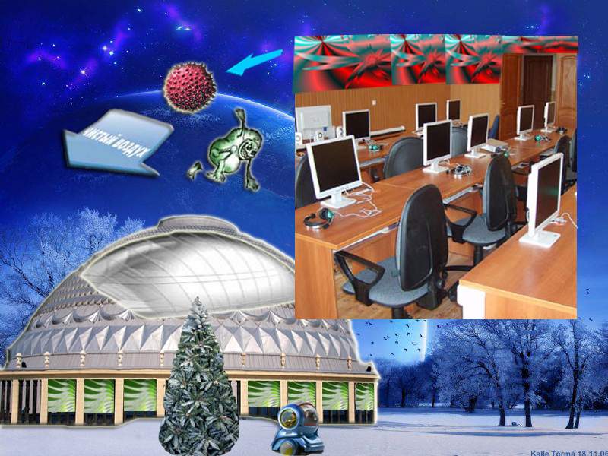
Через три дня наступит 2035-й…

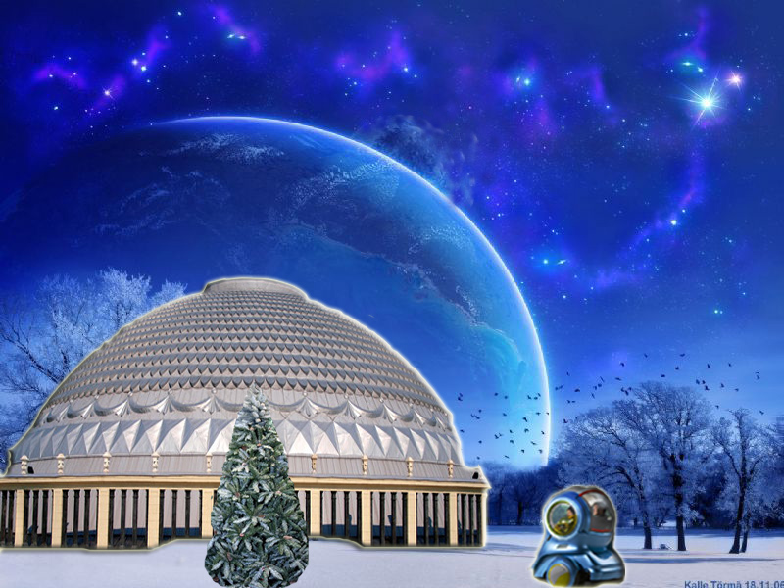

На улице завывала декабрьская метель, изредка сквозь тучи выглядывал молодой месяц, уже вторую неделю стоял жуткий мороз – даже для Сибири -45⁰С – это мороз. Но в маленькой сельской школе на этот мороз мало кто обращал внимание, все готовились к радостному празднику – встрече Нового года. Говорят, что было время, когда дети в такие морозы в школу могли не ходить, сейчас об этом могут только двоечники сожалеть, да бабушки рассказывать, как им приходилось бежать в школу.
В наше время у каждого есть термобельё, которое надёжно согревает в любую стужу. Ну а в школе так интересно, что пропускать занятия никому не хочется. Конечно, заниматься можно и сидя дома – Интернет ещё никто не отменял, но ведь так радостно общение с одноклассниками, друзьями, учителями, в школе можно и эксперимент научный поставить, и понаблюдать, как по стене кабинета биологии бегает маленький геккончик (его ребятам подарили на конференции по нанотехнологиям), а в кабинете физики вчера расцвёл лотос, да и просто поболтать.

Петька Башмаков подъехал к своей школе и залюбовался красивой новогодней ёлкой. Её выращивали целый год в лаборатории его отца, а установили только вчера. Петька долго сидел в наномобиле, автомобиль так назывался потому, что вместо топлива в нём давно уже использовались наночипы на углеродных нанотрубках, одного чипа хватало на несколько лет, конечно, не предел мечтаний, но всё же это лучше вонючего бензина, которого не хватало на один день (Петька, конечно, не помнил, как люди ездили на бензине, но отец рассказывал), и любовался школой. Снаружи округлое здание сельской школы мало чем отличалось от типовых зданий миллионов школ России, но вот внутри всё было так индивидуально устроено, что свою школу Петька не перепутал бы ни с какой другой.

Свою школу Петька Башмаков очень любил. А ведь когда-то именно его отец стал победителем детского конкурса проектов «Школа будущего с Intel-2011», и именно он тогда придумал, как будет выглядеть школа в будущем. Кто бы мог тогда подумать, что пройдёт 30 лет и всё станет реальностью. 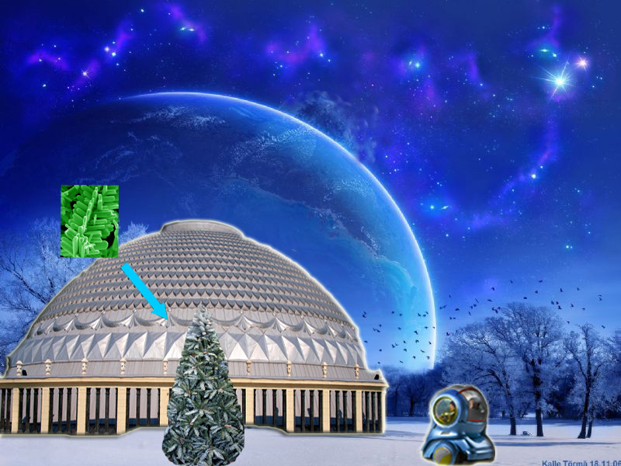
В Петькиной школе давно уже нет кочегарок – отапливается она за счёт «солнечных батарей», состоящих из тонкоплёночных солнечных модулей. 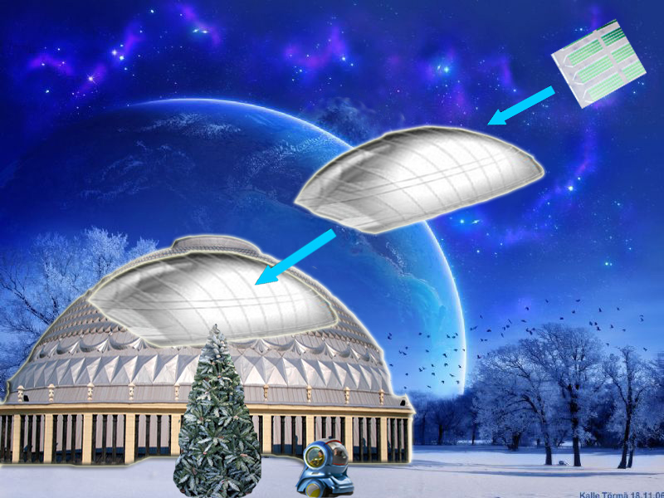
Да и форма здания немало способствует уменьшению энергопотерь. Благодаря обтекаемой форме здания, воздушные массы, попадая в специальные каналы ветровых турбин, воздействуют на установленные ветровые генераторы. Таким образом, все необходимая энергия вырабатывается с помощью генераторов, что позволяет значительно сократить расходы на дополнительные виды электроэнергии. 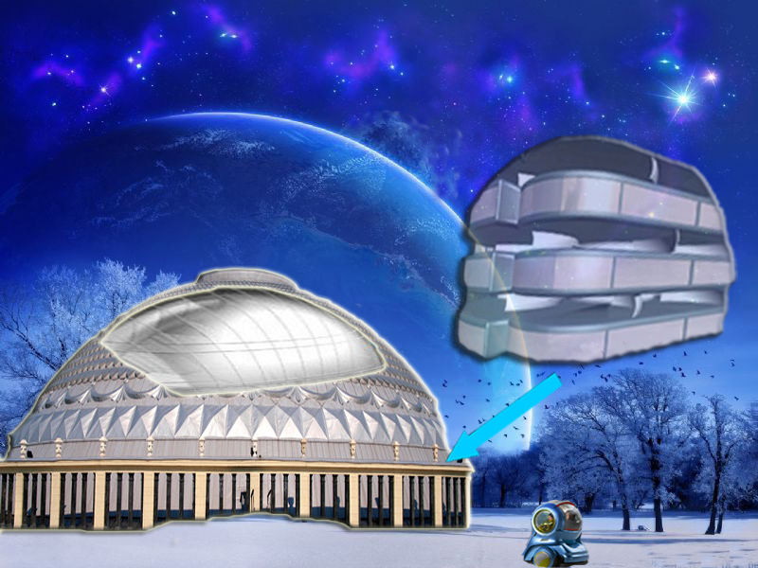
Фасад школы имеет двойное остекление со встроенной вентиляцией между стёкол.
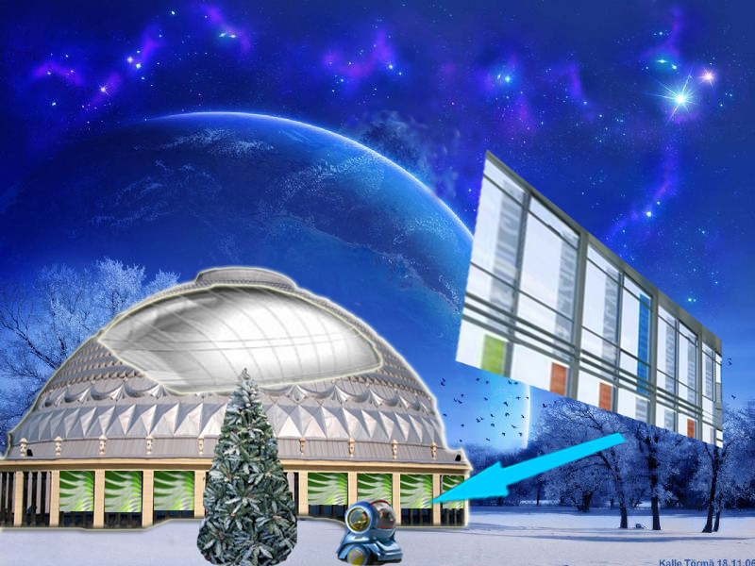

Кроме того, здание снаружи оснащено специальными жалюзи, которые изменяют угол наклона в зависимости от времени суток и погоды, это позволяет автоматически регулировать естественное освещение внутри здания и значительно сокращает расходы на электроэнергию.
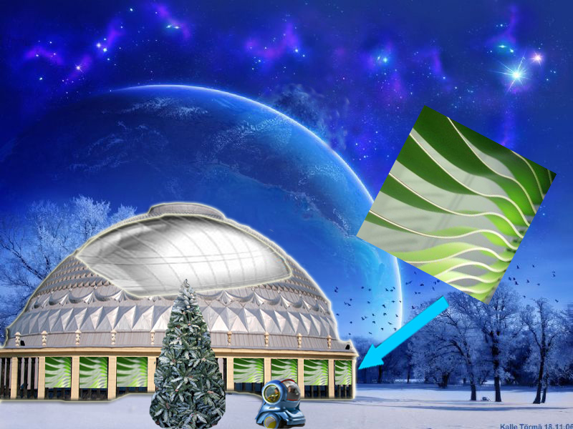

Освещаются все кабинеты и коридоры светодиодными лампами на основе нанотрубок.
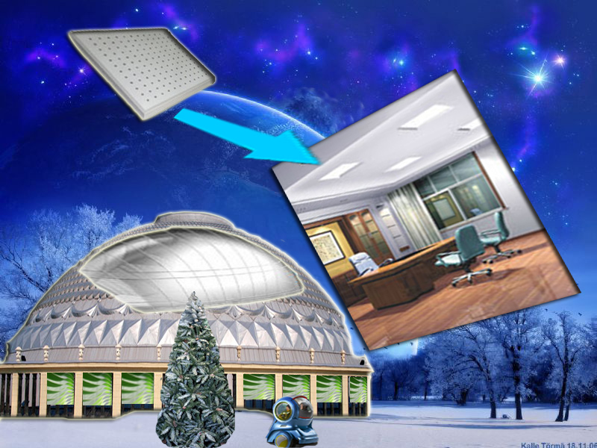
Система водоснабжения частично совмещена с устройством для сбора дождевой и талой воды, которая используется в бытовых целях. А пьют дети чистейшую воду, очищенную с помощью наночастиц серебра и диоксида титана. 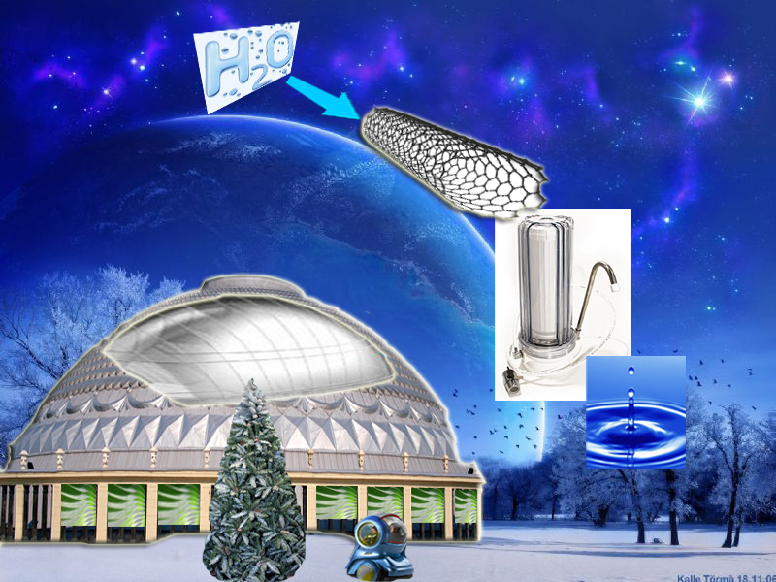

В такой школе всегда светло и чистый воздух. В каждом кабинете растут самые диковинные цветы, которые ребята привозили из своих поездок по всему миру (так теперь учат географию – не сидя в кабинете, а путешествуя по всему миру, ну о способах путешествия мы расскажем как-нибудь в следующий раз).
Ребята сами любят ухаживать за растениями, но если вдруг все разъезжаются на каникулы или олимпиады, то за состоянием растений следят сенсоры на основе нанотрубок.
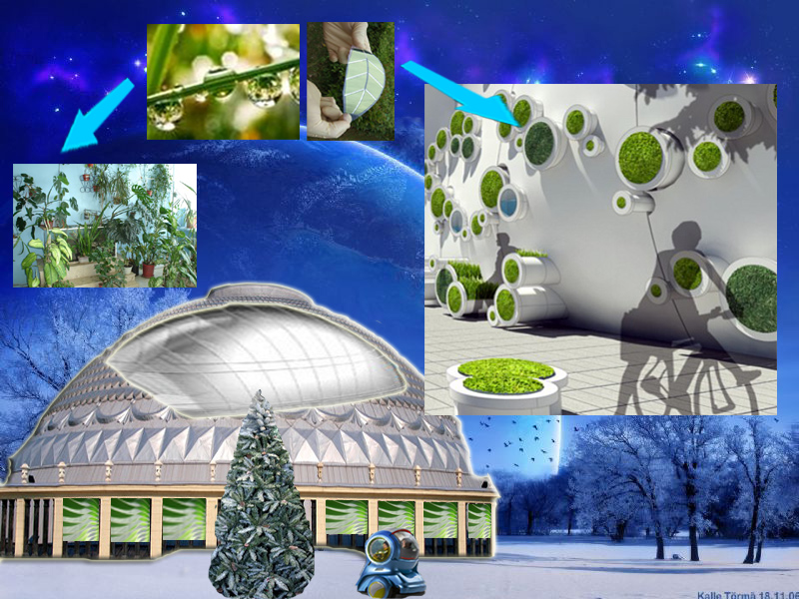

Внутри школы стены оклеены специальными обоями, которые абсолютно не пачкаются (эффект лотоса), а кроме того, введённые фуллерены способны распознавать и блокировать вирусы и болезнетворные бактерии, появившиеся в воздухе, поэтому дети даже не знают теперь, что такое грипп или обыкновенная для прошлых веков простуда.

А ещё в школе была гордость ребят – зимний сад, где даже в суровые сибирские морозы зрел виноград, на ветках качались ароматные мандарины. И за всем этим ухаживали опять же не без помощи нанотехнологий, надо сказать, что сейчас они уже никого не удивляли.

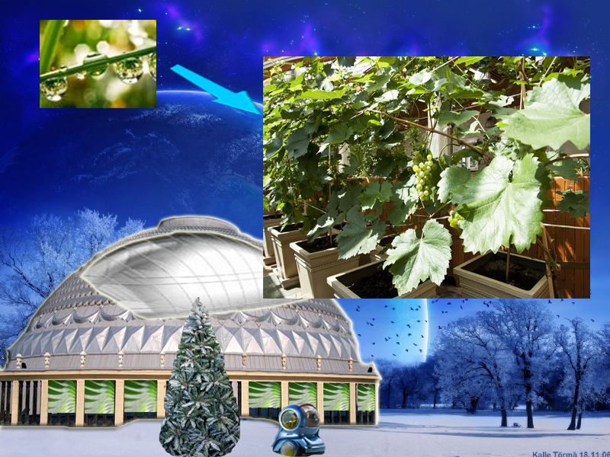

Нанотехнологии – это день сегодняшний, а Петька мечтает поступить в МГУ на факультет наук о материалах, чтобы развивать в будущем фемтотехнологии, вот где будет простор для научной мысли!

